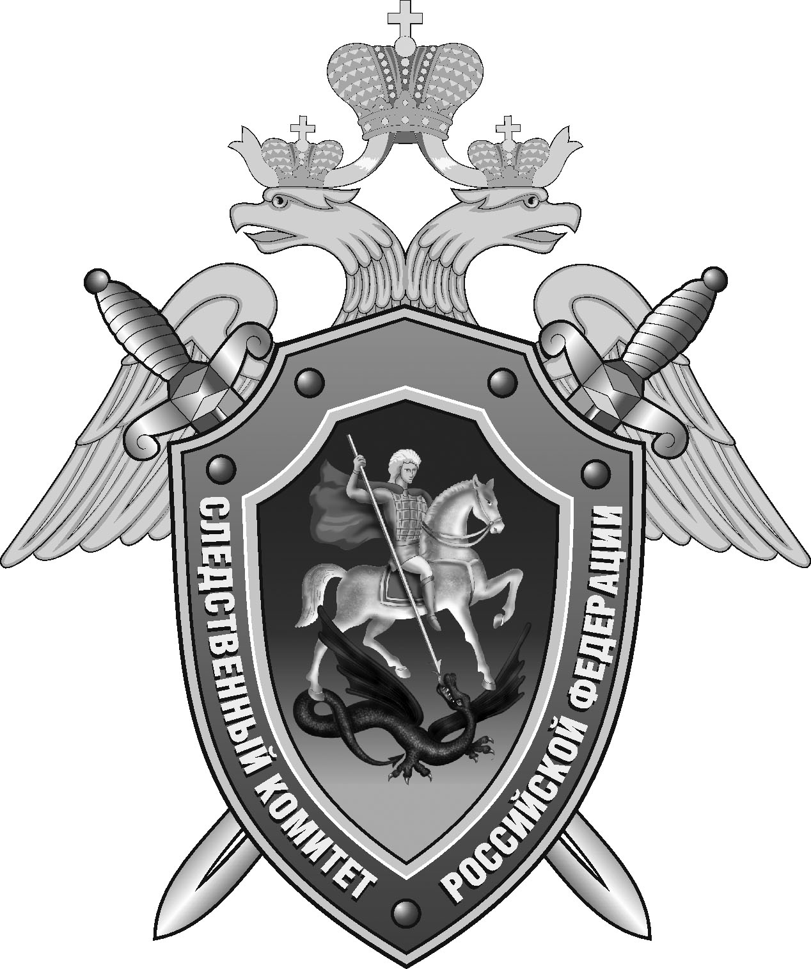

Нефтекумский межрайонный следственный отдел следственного управления Следственного комитета Российской Федерации по Ставропольскому краю

Пресс-релиз

В
В Нефтекумске женщина обвиняется в убийстве супруга

В Нефтекумском межрайонном следственном отделе следственного управления Следственного комитета Российской Федерации по Ставропольскому краю возбуждено уголовное дело в отношении местной жительницы. Ей предъявлено обвинение в совершении преступления, предусмотренного ч. 1 ст. 105 УК РФ (убийство).
По данным следствия, вечером 15 декабря текущего года в домовладении села Кара-Тюбе между супругами возникла ссора на бытовой почве. В ходе конфликта женщина взяла кухонный нож и ударила им в шею своего 82-летнего супруга. От полученных телесных повреждений мужчина скончался на месте происшествия.
Следователем обвиняемая задержана. Ей избрана мера пресечения в виде ареста.
По уголовному делу проведен осмотр места происшествия, назначен ряд судебных экспертиз. Расследование уголовного дела продолжается..

Помощник руководителя
Нефтекумского межрайонного
следственного отдела
следственного управления
Следственного комитета
Российской Федерации
по Ставропольскому краю

Полина Саварцова

